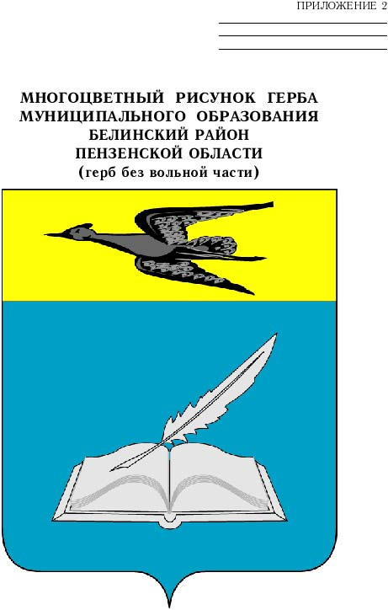

АДМИНИСТРАЦИЯ БЕЛИНСКОГО РАЙОНА
ПЕНЗЕНСКОЙ ОБЛАСТИ
ПОСТАНОВЛЕНИЕ

от | 11 февраля 2016 г. | № | 104
 | г. Белинский

Об утверждении Порядка предоставления льготного питания учащимся муниципальных общеобразовательных организаций Белинского района

В соответствии с Федеральным законом Российской Федерации от 06.10.2003 № 131-ФЗ «Об общих принципах организации местного самоуправления в Российской Федерации», Федеральным законом от 29.12.2012 № 273-ФЗ «Об образовании в Российской Федерации» (с последующими изменениями), руководствуясь Уставом Белинского района Пензенской области, муниципальной программой «Развитие системы образования Белинского района на 2014-2020 годы», утвержденной постановлением администрации Белинского района Пензенской области от 06.11.2013 № 1074, в целях обеспечения социальной гарантии прав детей на получение горячего питания в муниципальных общеобразовательных организациях Белинского района, Администрация Белинского района постановляет:

1. Утвердить Порядок предоставления льготного питания учащимся муниципальных общеобразовательных организаций Белинского района согласно приложению.
2. Разместить настоящее постановление на официальном Интерне-сайте Администрации Белинского района Пензенской области в информационно-телекоммуникационной сети «Интернет».
3. Настоящее постановление опубликовать в периодическом печатном издании «Газета Белинского района Пензенской области «Чембарские вести».
4. Настоящее постановление вступает в силу на следующий день после дня его официального опубликования.
5. Контроль за исполнением настоящего постановления возложить на заместителя главы администрации района по социальным вопросам.

Глава администрации В.Е.Чернышов

Приложение
УТВЕРЖДЕН
постановлением администрации
Белинского района
Пензенской области
 | от 11 февраля 2016 г. | № 104

Порядок
предоставления льготного питания учащимся муниципальных общеобразовательных организаций Белинского района

1. Общие положения

1. Настоящий Порядок разработан в целях оказания социальной поддержки отдельным категориям обучающихся общеобразовательных организаций Белинского района путем обеспечения их горячим питанием во время учебного процесса на льготных условиях.
2. Настоящий Порядок определяет и устанавливает условия предоставления льготного питания учащимся за счет средств муниципального бюджета в рамках реализации муниципальной программы « Развитие системы образования Белинского района на 2014-2020 годы».

2. Порядок предоставления учащимся льгот на питание

3. Для получения льготного питания родители (законные представители) обучающихся из семей льготных категорий обращаются с письменным заявлением на имя директора школы с приложением документов, подтверждающих право на получение льгот.
Решение о предоставлении льготного питания принимается образовательной организацией и оформляется приказом директора.
4. Право на получение льгот на питание в образовательных организациях имеют:
- дети из малообеспеченных семей, среднедушевой доход которых ниже прожиточного минимума, установленного на территории Пензенской области.
5. Документы, подтверждающие право на получение льгот на питание в общеобразовательной организации:
- заявление родителей (законных представителей) о предоставлении льгот на питание ребенку;
- справка о составе семьи;
- справка о доходах работающих родителей (законных представителей);
- справка из центра занятости населения (для неработающих).
Основанием для отказа в предоставлении льготного питания является отсутствие одного из вышеперечисленных документов.
6. При изменении основания предоставления льгот заявитель обязан в течение двух недель сообщить об этом в общеобразовательную организацию, где обучается ребенок.
7. Директор общеобразовательной организации издает приказ об исключении из списка льготников учащегося на основании письменного заявления родителей (законных представителей).

3. Размеры дотаций на питание, источники и порядок финансирования

8. Финансовое обеспечение организации льготного питания осуществляется за счет средств муниципального бюджета.
9. Размеры льгот на питание за счет средств муниципального бюджета утверждены целевой программой «Развитие системы образования Белинского района на 2012-2020 годы», утвержденной постановлением администрации Белинского района Пензенской области от 06.11.2013 № 1074.
10. Денежные средства на льготное питание учащимся из бюджета Белинского района в размере 15 рублей за один обед (на одного учащегося) поступают в виде субсидий перечислением на счет образовательной организации.
Родители (законные представители) учащихся оплачивают разницу стоимости обеда.
11. До 10 числа месяца, следующего за отчетным, руководителю образовательной организации предоставлять в отдел образования заявку на получении субсидии за истекший месяц.
12. Средства на обеспечение питанием льготных категорий обучающихся в общеобразовательных организациях носят целевой характер и не могут быть использованы на другие цели.

4. Ответственность за организацию и контроль предоставления льготного питания в общеобразовательных организациях

13. Руководитель общеобразовательной организации несет ответственность за организацию предоставления полноценного и качественного питания учащимся, в том числе учащимся, относящихся к льготным категориям.
14. Руководитель общеобразовательной организации вправе корректировать во время учебного процесса контингент учащихся, получающих льготное питание, при наличии заявлений и подтверждающих документов (законных представителей) обучающихся.
15. Ежемесячно, в срок до 1 числа месяца, следующего за отчетным периодом, ответственный за организацию питания в школе предоставляет отчет в бухгалтерию Отдела образования администрации Белинского района.

